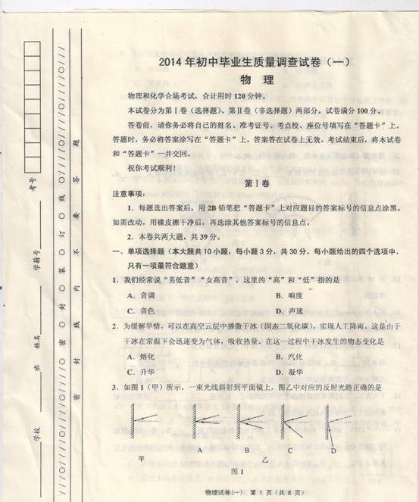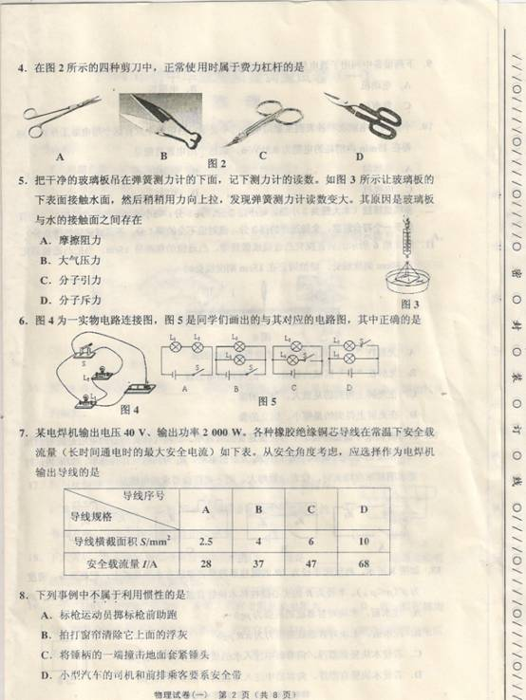
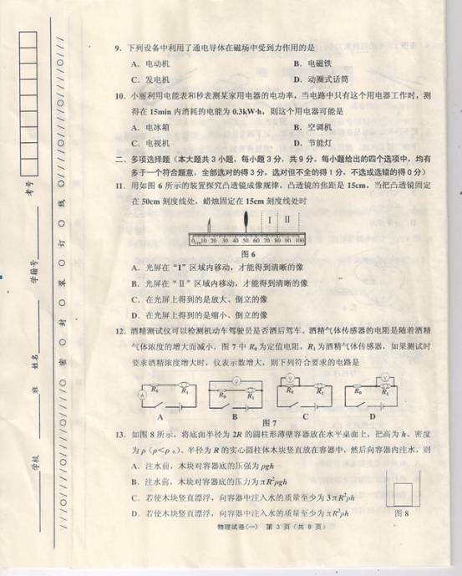
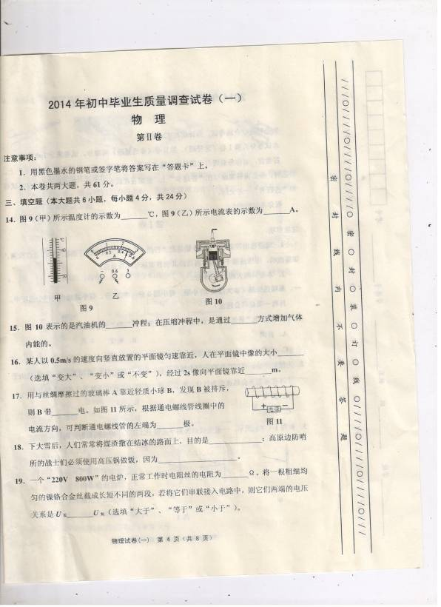
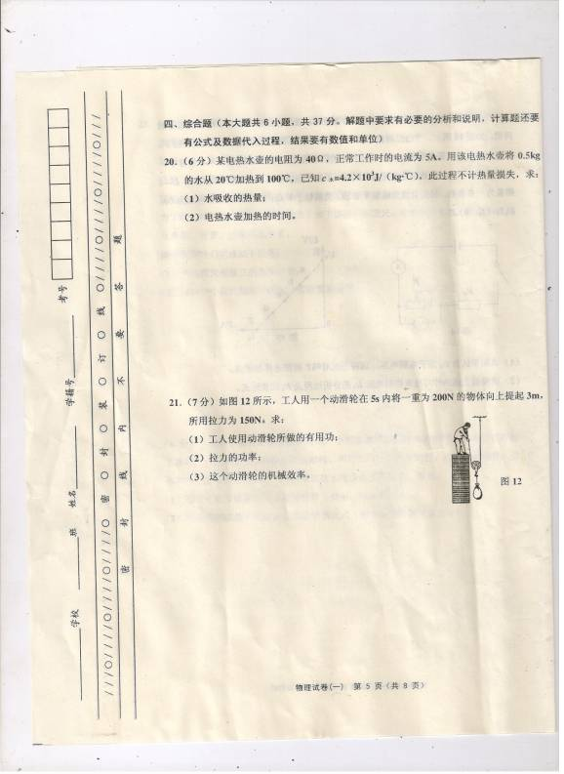
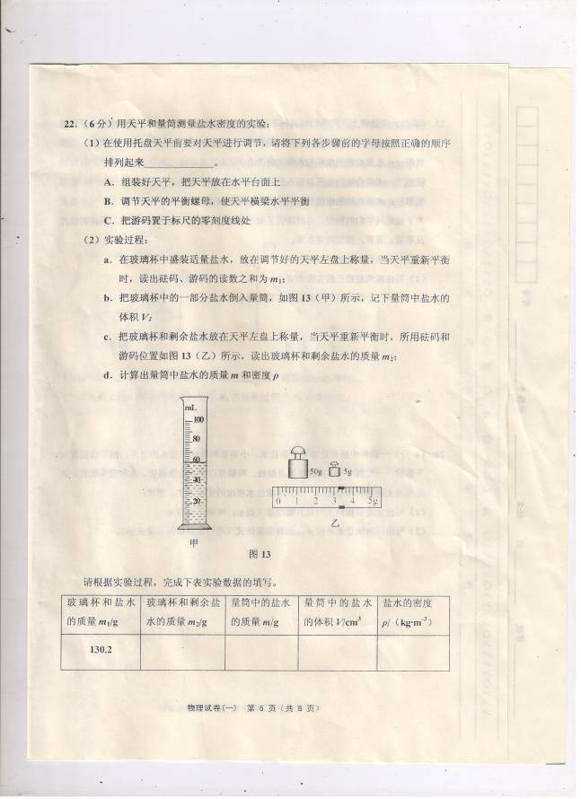
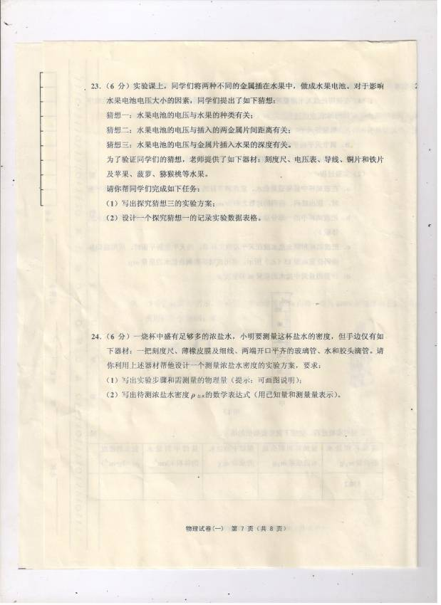
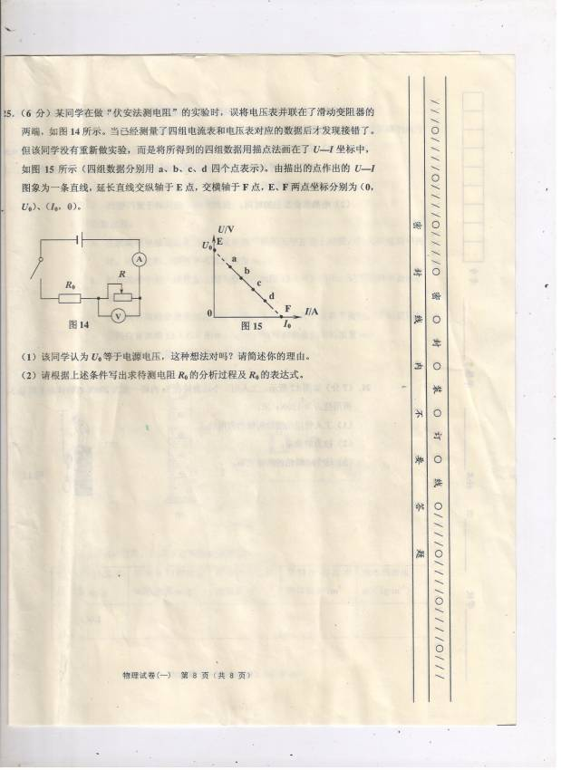
2014年初中毕业生质量调查试卷（一）
图8
物理试题参考答案及评分意见

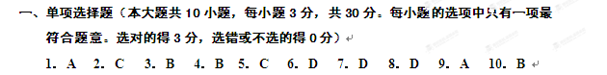二、多项选择题（本大题共3小题，每小题3分，共9分。全部选对的得3分，选对但不全的得1分，不选或错选的得0分）
11．A D 12．A C 13．A B C
三、填空题（本大题共6小题，每小题4分，共24分）
14．37 0.5 15．做功 做功
16．不变 1 17． 正 S（南）
18．增大接触面的粗糙程度增大摩擦（增大摩擦）
气压增大，沸点升高（海拔高，气压低，沸点低。答案不唯一）
19．60.5 大于
四、综合题（本大题共6小题，共37分）解题中要求有必要的分析和说明，计算题还要有公式及数据代入过程，结果要有数值和单位。
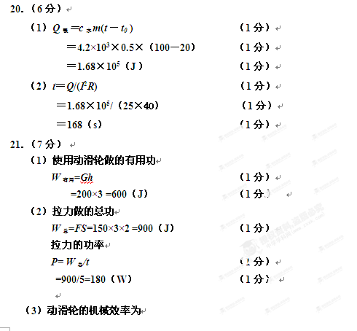
η= W_{有用}/ W_{总} （1分）
=600/900=67％ （1分）
22.（6分）
（1） ACB （1分）
（2）
玻璃杯和盐水的质量  m₁/g | 玻璃杯和剩余盐水的质量m₂/g | 量筒中的  盐水的质量 m/g | 量筒中的  盐水的体积V/cm³ | 盐水的密度  ρ/（kg·m⁻³）
 | 58.2 | 72 | 60 | 1.2×10³
前三个空格每个1分，最后一空格2分，若答成1.2，扣除1分。
23．（6分）
（1）选择一个水果（如菠萝）（1分），将铜片和铁片插入水果中，并保持铜片和铁片的距离一定（1分），分别用电压表测出插入不同深度时铜片和铁片间的电压（1分），然后进行比较。
（2）铜片和铁片的距离s= cm，铜片和铁片的插入深度h= cm
水果种类 | 电压/ V
苹果
菠萝
猕猴桃

表头说明（体现对变量的控制）、水果种类、电压各占1分。
24．（6分）
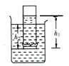
（1）先在玻璃管一端用细线扎紧薄平橡皮膜，再将扎有薄橡皮膜的玻璃管一端向下竖直插入装有盐水的烧杯中，此时橡皮膜向内凹陷（1分）。玻璃管位置不动，缓慢向管内注水，直到橡皮膜表面再次平整（1分）。分别用刻度尺测出此状态下玻璃管中水柱的高度h₁及管底到盐水液面的高度h₂（2分），如图所示。
（2）ρ_{盐水}=ρ_{水}h₁/ h₂ （2分）
25．（6分）

（1）这种想法正确 （1分）
因为E点坐标为（0，U₀），该点所对应的电路状态中电流表示数为0，电压表示数最大，相当于滑动变阻器处出现开路，电压表和R₀串联，电压表测电源电压，所以U₀为电源电压。（2分）
（或：U=U_{R0}+U_{R}=IR₀+U₀，因为I=0，所以U=U₀）
（2）图象中F点的坐标为（I₀，0），即电压表示数为0，电流表示数为I₀(1分)。对应的电路状态为滑动变阻器接入电路的阻值为0，电路中只有R₀接入电路，由第1问可知电源电压为U₀，通过R₀的电流为I₀（1分），所以R₀的表达式为：$R_{0}=\frac{U_{0}}{I_{0}}$（1分）（或：U=IR₀+U_{R} U₀=I₀R₀+0 R₀=U₀/I₀ )

